Presseinformation

Hochvolt-Messtechnik für E-Mobility-Anwendungen

Mit der wachsenden Bedeutung der Elektromobilität steigt der Bedarf an zuverlässiger HV-Messtechnik, um die Sicherheit der Bordnetze und Ladeinfrastruktur zu gewährleisten. Seit rund einem Jahrzehnt entwickelt und produziert der Spezialkabel-Hersteller SAB Bröckskes Hochvolt-Leitungen für die Elektromobilität und bietet für Messgrößen wie Temperatur, Spannung, Beschleunigung oder DMS-spezifizierte Messkabellösungen an. Darüber hinaus führt der Hersteller ein- und mehrkanalige HV-Sensoren vom Typ K, HV-Fühler Pt100/Pt1000 und HV-Prüfadapter im Sortiment. Zusammen mit seinem Technologiepartner CSM aus Filderstadt hat SAB Bröckskes ein HV-Messsystem für E-Mobility Hochvolt-Komponenten eingeführt. Das HV-System aus Sensorkabel, Stecker, Buchse und Messmodul ermöglicht den Einsatz von nicht­isolierten Sensoren bis 1.000 V DC Arbeitsspannung. Es bietet geprüfte Sicherheit nach DIN EN 61010 und ist für den mobilen Einsatz in Elektro- und Hybridfahrzeugen sowie für stationäre Installationen ausgelegt, um Strom, Spannung und Leistung direkt in Hochvolt-Leitungen zu messen.
Von SAB Bröckskes eigens auf die Messmodule abgestimmte HV-Sensorleitungen – wie die HV-2-Kanal Analogmesskabel (90 V), HV-4-Kanal Spannungsmesskabel (90V) und 4-Kanal Spannungsmesskabel (1000 V) – sorgen für eine sichere Messkette vom Sensor bis zur Datenerfassung. Auch gängige Sensoren aus dem Niedervolt-Umfeld lassen sich damit in HV-Anwendungen einbinden. Für das Data Logging und Management von Messwerten aus Hoch- und Niedervolt-Umgebungen hat CSM im Verbund mit Vector Informatik ein skalierbares E-Mobility-Messsystem für Fahrzeug und Prüfstand entworfen. Das dezentrale Messsystem ermöglicht u.a. die synchrone Erfassung der Messdaten von Messmodulen, Fahrzeug-Bussen und Steuergeräten, die Direktmessung von Strom und Spannung in Hochvolt-Leitungen mit bis zu 1 MHz sowie eine vielkanalige Echtzeit-Leistungsanalyse.
Die Hochvolt-Prüfsicherheit der Messmodule wird durch ein mehrstufiges Sicherheitskonzept gemäß den Bestimmungen der DIN EN 61010 für elektrische Mess-, Steuer-, Regel- und Laborgeräte gewährleistet. Eine Isolationsbarriere im Messmodul sorgt für eine gesicherte Übertragung der Messdaten und die für den Betrieb des HV­Messbereichs erforderliche Leistung. Alle SAB-Sensorleitungen besitzen eine mehrfache Isolierung zum Schutz gegen elektrischen Schlag. Eine als Abnutzungsindikator fungierende blaue Zwischenisolierung signalisiert Beschädigungen des Kabelmantels. Der speziell entwickelte HV-Stecker des Sensorkabels wird über einen Knickschutz am Messmodul in die HV-Modulbuchse eingesteckt. HV-Stecker und HV-Buchse sind berührsicher ausgeführt. Vor der Auslieferung durchläuft jedes Messmodul eine per Prüfprotokoll dokumentierte Stückprüfung nach DIN EN 61010. Ein akkreditiertes Prüflabor führt Typprüfungen des Gesamtsystems aus Messmodulen und Signalkabeln durch. Darüber hinaus werden die Einheiten auf EMV, Schock- und Vibrationsfestigkeit sowie ihren Schutzgrad von IP65 bzw. IP67 getestet.

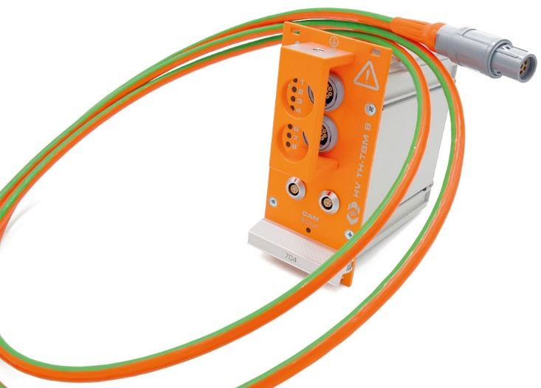
Bild 1: SAB-Anschlusskabel für ein HV-Messmodul zur Erfassung von Temperaturwerten und analogen Messsignalen

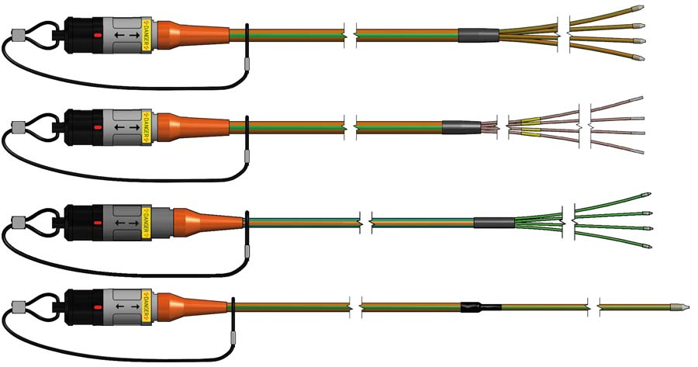
Bild 2: HV-Sensoren vom Typ K zur sicheren Temperaturmessung an HV-Komponenten wie Invertern, Elektromotoren, Hochvoltbatterien und der Leistungselektronik

Bilder: | csm-messmodul_2000.jpg  hv-sensoren-typ-k_2000.jpg | Zeichen: | 3.015
Dateiname: | 202402014_pm_hv-messtechnik.docx | Datum: | 13.02.2024

Über SAB Bröckskes
Das 1947 von Peter Bröckskes in Viersen als Einmannbetrieb für den elektrischen Anlagenbau gegründete Unternehmen zählt heute mit mehr als 550 Beschäftigten und einem in über 100 Ländern erwirtschafteten Umsatz von über 134 Mio. Euro zu den weltweit führenden Spezialkabelherstellern. Das Portfolio der SAB Bröckskes GmbH & Co. KG umfasst neben Kabeln und Leitungen in unterschiedlichsten Materialausführungen auch die Kabelkonfektionierung sowie messtechnische Lösungen. Mit seinen komplett am Stammsitz Viersen entwickelten und gefertigten Produkten beliefert das Unternehmen zahlreiche Branchen von der Industrieautomation und Kommunikationstechnologie über Hersteller von Bau- und Agrarmaschinen, die Bahn- und Schifffahrtstechnik bis zur Medizintechnik. SAB Bröckskes ist mit seinen internationalen Vertretungen und Tochterunternehmen global aufgestellt und wurde bereits mehrfach mit der Auszeichnung "Bester Ausbildungsbetrieb in NRW" prämiert.

Kontakt:  SAB BRÖCKSKES GmbH & Co. KG  Sacir Adrovic  Grefrather Str. 204-212b  41749 Viersen  Tel.: +49 (0)2162 / 898-146  E-Mail: s.adrovic@sab-cable.com  Internet: www.sab-kabel.de |  | gii die Presse-Agentur GmbH  Immanuelkirchstraße 12  10405 Berlin  Tel.: 030 53 89 65-0  E-Mail: info@gii.de  Internet: www.gii.de

